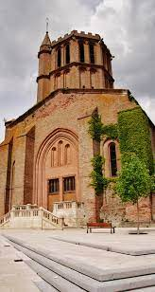

CALENDRIER DES MESSES ANTICIPÉES DANS NOS VILLAGES

Septembre-Octobre 2025

**ENSEMBLE PAROISSIAL CASTELSARRASIN**

**LA VILLE DIEU DU TEMPLE :**

**05.81.78.10.82 / 05.81.52.07.17**

**Mail : ensemble.castellavilledieu@gmail.com**

**HEURE D’ÉTÉ : 18h00 / HEURE D’HIVER : 18h00**

* **SAMEDI 06 Septembre  2025 : -------------**
* **SAMEDI 13 Septembre  2025 : GANDALOU**

* **SAMEDI 20 Septembre  2025 : SAINT PORQUIER**
* **SAMEDI 27 Septembre  2025 : SAINT MARTIN**
* **SAMEDI 04 Octobre  2025: LAGARDE**
* **SAMEDI 11 Octobre 2025: NOTRE DAME D’ALEM**
* **SAMEDI 18 Octobre 2025: LES BARTHES**
* **SAMEDI 25 Octobre 2025: SAINT JEAN**